**高一年级探究（生物）选修课第2课时《体验生命之奇妙》课后作业**

**一、评价题（除标注外，均为单选）**

1．（多选）制作DNA模型的基本元件中都包含的要素有

A．磷酸

B．核糖

C．脱氧核糖

D．含氮碱基

2．一条链上的两个相邻脱氧核苷酸之间连接的化学键是

A．氢键

B．3,5-磷酸二酯键

C．肽键

D．“~”特殊的化学键

3．在组装DNA双链时需要注意的问题是

①碱基互补配对原则 ②A、T之间有两个氢键 ③C、G之间有两个氢键

④两条链之间是平行关系 ⑤组装好的模型一端有两个未结合的磷酸

A．①②④

B．①③④

C．③⑤

D．②④⑤

4．DNA结构的意义不包括

A．揭示了遗传信息载体的物质本质

B．提供了DNA复制和转录的理论依据

C．奠定了分子生物学和现代基因工程的实验基础

D．证明了DNA是主要遗传物质

5．（多选）RNA与DNA结构的差异是

A．基本单位不同

B．核苷酸的连接方式不同

C．空间结构不同

D．五碳糖的种类不同

**二、拓展题**

沃森和克里克在发表DNA双螺旋结构的那篇著名短文的结尾处写道：“值得注意的是，我们提出的这种碱基特异性配对方式，暗示着遗传物质进行复制的一种可能的机制”

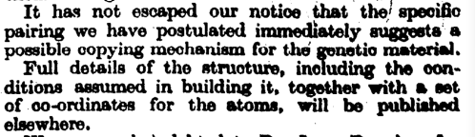

1. 碱基互补配对原则暗示DNA的复制机制可能是怎样的？

2. 这句话中为什么要用“可能”二字？这反映科学研究具有什么特点？